俄烏衝突過百日，如何評估俄的實力？

原创 简思智库 [简思智库](javascript:void(0);)

**简思智库**

微信号 GNSSTT

功能介绍 策者简也，思而后行。

2022-06-05[原文](https://mp.weixin.qq.com/s?__biz=MzUyNzQyMzYwNQ==&mid=2247491802&idx=1&sn=c5152d6cc6378099728767204b40dcb8&chksm=fa7d61c0cd0ae8d689e267ef0b9c55ec570d4390f13e67f1777cfd8557f36f4b7a74fd57d4ff&scene=27#wechat_redirect&cpage=243) 发表于

收录于合集 #香港的声音 241个





**簡思智庫有話説：**

“瘦死的駱駝比馬大”，這樣的駱駝不會輕易被美國打敗。

**這是簡思智庫的第 600 篇原創**

**作者：**周春玲，全國政協委員，香港高升基金董事。





**01**





曾經是世界一霸的蘇聯，解體後的俄羅斯被美國和歐盟多輪制裁，真的快要倒下了嗎？

中國有一句俗話，**“瘦死的駱駝比馬大”**。

如果用單一經濟指標來衡量俄國家實力，或許不敵一個歐洲發達國家，甚至也就是一個西班牙的體量。

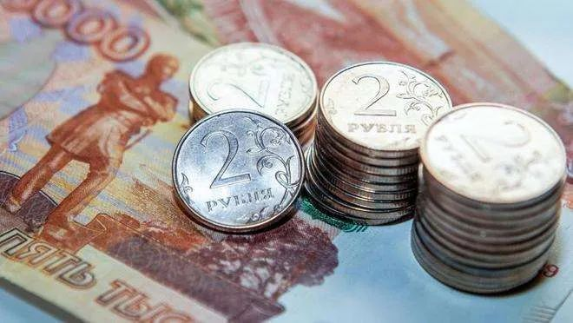

如果我們用綜合數據來審視，可能上述判斷，是低估了俄羅斯的真正實力。

2019年《經濟學人》曾發出疑問：***一個經濟規模與西班牙相當的國家，俄羅斯在歐洲、中東和東亞日益增長的外交和地緣政治影響力，該國是如何做到這些？世界政經評論家是否低估了俄羅斯的整體實力？***

這一發問提得非常好，可惜並未引起西方政治家的注意，更談不上重新研究俄羅斯的歷史延革和社會實況，造成對俄烏衝突作出了誤判。

美國和北約的頭面人物還認為，只要對烏克蘭的軍援足夠強大，可以借用烏克蘭的領地，徹底擊垮俄羅斯，讓這只北極熊從此成為一只無關緊要的瘦熊。

法國經濟學家雅克·薩皮爾（Jacques Sapir）是著名的俄羅斯經濟專家，曾在莫斯科和巴黎經濟學院任教，最近他說俄烏衝突，***“讓我們意識到，俄羅斯經濟比我們想像的要重要得多，影響也會是深遠的。”***





**02**





**長期以來，政治家們為什麼會嚴重地誤判一個經濟體對全球的意義。**

首先，怎樣看俄國的GDP，這是一個重要切入口。這裏，我還是要引用薩皮爾的分析。

如果簡單地將俄羅斯GDP從盧布轉換為美元來進行比較，一般會認為它不過是西班牙一樣大的經濟體。

但是，如果不對購買力平價進行調整，就不能得出真正的結論。

購買力平價說明生產力和生活水準，從而說明了人均福利和資源的使用。

事實上，購買力平價是大多數國際機構包括國際貨幣基金組織、經合組織認同的衡量標準。

薩皮爾用購買力平價衡量俄羅斯GDP時，俄羅斯約為4.4萬億美元，而德國為4.6萬億美元。

由此，俄羅斯的經濟規模，與世界及歐洲最大的經濟體之一的德國不相上下。這是一個不可忽略的評估差距。

薩皮爾還進一步發現，與工業部門如石油、天然氣、銅及農產品等商品相比，今天的服務業被嚴重高估了。

如果我們降低服務業在全球經濟中的比例重要性，俄羅斯的經濟規模遠遠大於德國，可能占世界經濟的5%或6%，可比擬日本而不是西班牙。

薩皮爾這一分析是有意義的。

當美西方國家不斷升級制裁俄羅斯的能源、糧食以及大宗商品的出口，確實對俄國形成壓力，但制裁國人民也同時承受漲價的壓力。

嬰兒奶粉短缺成了美國總統頭等大事，歐洲因缺天然氣重回薪火時代禦寒。

這種現狀說明一個道理，當政治衝突引發經濟危機時，人們真正需要的是食物和能源，這比金融服務或虛擬經濟等無形的東西更有價值。

大如騰訊、阿裏巴巴這樣偉大的企業，但只要世界上仍有數億人需要填飽肚子，種糧專家袁隆平的偉大價值，就會遠超世界首富，一如中央強調，**“手中有糧，心中不慌”。**





**03**





**其次，俄羅斯經濟對全球貿易和輸出，同樣被低估。**

俄烏衝突後，聯合國秘書長古特雷斯專程到俄國見普京要求停戰，其中一個主要議題是，俄烏衝突引發了全球糧食危機。

* **據相關數據分析，俄羅斯控制著世界上最重要的糧食作物，小麥全球出口約占19.5%；**
* **俄不是世界上最大的石油生產國，但它一直是最大的石油出口國，甚至超過了沙特；**
* **礦產如鎳占20.4%、半成品鐵占18.8%、鉑金占16.6%；**
* **其他冷凍魚肉占11.2%。**

**專家估計俄羅斯在全球貿易中，可能占到15%的份額。**

隨著石油價格不斷飆升，從年初的每桶75美元左右上升到今天的110美元以上。

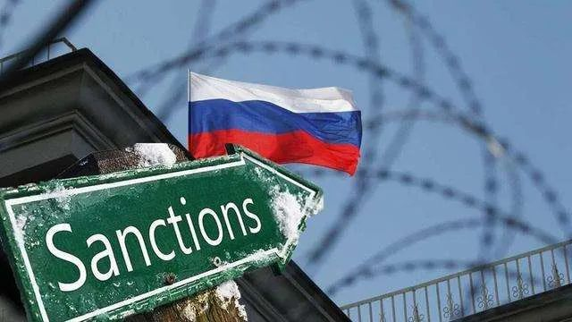

像塞爾維亞、印度一些拒絕參與制裁的國家，正利用這一機會以市場的低價格，爭取俄羅斯能源輸送。

**“西方不亮東方亮”**。如果俄羅斯迅速調整在能源貿易出口佈局，可以預見俄國必定挺過這場制裁危機，從而立於不敗之地。

面對俄羅斯在國際貿易中所占的比重，今天美國和歐盟試圖切斷俄羅斯與世界市場的聯繫，對俄國會造成一時損害，但同樣會對全球特別是西方國家經濟造成重創。這是搬起石頭砸自己的腳。





**04**





再次，俄羅斯不是物欲橫流的國家，其實力也來自他們的民族特性。

**我在俄羅斯投資、生活多年，俄國人民追求生活的享受度比國內要低。**

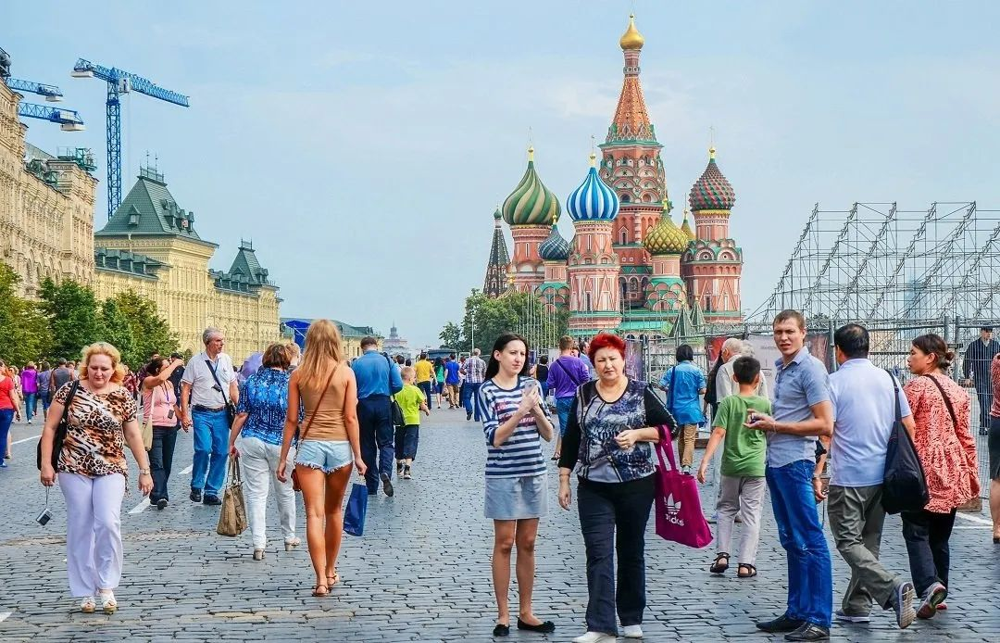

他們吃著大列巴（麵包），喝點伏特加（白酒），跳起高加索舞，生活就足矣。

但俄羅斯對文化藝術、基礎科學、軍事研發等，無論是政府還是人民，都充滿著熱愛、激情和執著，使這個人口不多的國家，卻誕生了許許多多世界一流的數學家、科學家、文學家、藝術家、理論家等等。

尤其值得敬佩的是，他們生而為國，把生命奉獻給國家是一種很崇尚的志向。

“戰鬥民族”的稱號，絕不是空有虛名，而是刻在俄羅斯民族的基因裏。

有這樣的國家和人民，怎麼可能輕易被美西方國家打敗？

正如國際知名地緣政治家基辛格於5月23日在瑞士達沃斯論壇上，針對俄烏衝突的時局指出，“西方國家別指望俄羅斯在烏克蘭慘敗。”

**不念过去**

**END**

**不畏将来**



欢迎您投稿原创文章到简思智库，让您的声音被更多人听到



请长按下方二维码添加简思智库工作微信投稿。（或搜索添加微信ID：**GTT_CN**）









**感谢阅读，请关注我们，或点右下角“赞”和“在看”分享。**



### 精选留言

用户设置不下载评论